**ESCUELA NORMAL DE EDUCACION PREESCOLAR**

**Ciclo escolar 2020-2021**



**Curso:** Teatro

Aportaciones de la apreciación teatral en la educación preescolar

**Maestro:** Miguel Andrés Rivera Castro

**Alumnas:** Jaqueline Morales Candia #10

**Grado y Sección:** 3 B

**Competencias**

• Establece relaciones entre los principios, conceptos disciplinarios y contenidos del plan y programas de estudio en función del logro de aprendizaje de sus alumnos, asegurando la coherencia y continuidad entre los distintos grados y niveles educativos.

• Integra recursos de la investigación educativa para enriquecer su práctica profesional, expresando su interés por el conocimiento, la ciencia y la mejora de la educación.

• Emplea los medios tecnológicos y las fuentes de información científica disponibles para mantenerse actualizado respecto a los diversos campos de conocimiento que intervienen en su trabajo docente.

• Comprende la importancia del teatro en el desarrollo integral de los niños y niñas en educación preescolar.

• Desarrolla un lenguaje artístico - expresivo a través de la experimentación con el uso de la palabra hablada, el gesto y la expresión corporal, propios del teatro, para enriquecer sus habilidades artísticas y didácticas para aplicarlas en su actividad docente.

**Saltillo Coahuila 27 de junio del 2021**

**ESCUELA NORMAL DE EDUCACIÓN PREESCOLAR DEL ESTADO DE COAHUILA**



Nombre del estudiante normalista: Jaqueline Morales Candia

Grado: 3° Sección: “B” Número de Lista: 10

Institución de Práctica: Jardín de Niños Maria Guadalupe Valdés de Salinas

Clave: 05EJN0054E Zona Escolar: 106 Grado en el que realiza su práctica: 3° “A”

Nombre del Profesor(a) Titular: Ana Gabriela Chacón De La Peña

Total de alumnos: 36

|  |  |  |
| --- | --- | --- |
| **Campo de Formación Académica**  **o   Lenguaje y Comunicación** | **Organizador Curricular 1** | **Aprendizaje esperado** |
| **Literatura** | Expresa gráficamente narraciones con recursos personales. |
| **Organizador Curricular 2** |
| **Producción, interpretación e intercambio de narraciones** |

|  |  |  |
| --- | --- | --- |
| **Campo de Formación Académica**  **o   Pensamiento Matemático** | **Organizador Curricular 1** | **Aprendizaje esperado** |
| **Forma, espacio y medida** | Ubica objetos y lugares cuya ubicación desconoce, a través de la interpretación de relaciones espaciales y puntos de referencial |
| **Organizador Curricular 2** |
| **Ubicación espacial** |

|  |  |  |
| --- | --- | --- |
| **Campo de Formación Académica**  **o   Exploración y Comprensión del Mundo Natural y Social** | **Organizador Curricular 1** | **Aprendizaje esperado** |
| **Cultura y vida social** | Explica las transformaciones en los espacios de su localidad con el paso del tiempo, a partir de imágenes y testimonios |
| **Organizador Curricular 2** |
| **Cambios en el tiempo** |

|  |  |  |
| --- | --- | --- |
| **Áreas de Desarrollo Personal y Social**  **o   Artes** | **Organizador Curricular 1** | **Aprendizaje esperado** |
| **Expresión artística** | Representa historias y personajes reales o imaginarios con mímica, marionetas, en el juego simbólico, en dramatizaciones y con recursos de las artes visuales. |
| **Organizador Curricular 2**  **Familiarización con elementos básicos de las artes** |

|  |  |  |  |  |
| --- | --- | --- | --- | --- |
| **Momentos** | **Actividades/consignas** | **Recursos** | **Día** | **Aprendizaje esperado** |
| **Inicio** | Escucha atentamente el cuento de Caperucita roja. A través de recursos propios vuelve a narrar la historia | * Cuento * Hojas * Colores | Lunes | Expresa gráficamente narraciones con recursos personales**.** |
| Comenta sobre lo que sabe del teatro de su comunidad y los cambios que ha tenido | * Fotografías del teatro * Investigación | Explica las transformaciones en los espacios de su localidad con el paso del tiempo, a partir de imágenes y testimonios |
| **Desarrollo** | Conoce y repasa el guion teatral de acuerdo a los personajes asignados. | * Guion | **Martes, miércoles y jueves** | Representa historias y personajes reales o imaginarios con mímica, marionetas, en el juego simbólico, en dramatizaciones y con recursos de las artes visuales. |
| Busca el material necesario para montar la escenografía | * Material de acuerdo a la obra | Ubica objetos y lugares cuya ubicación desconoce, a través de la interpretación de relaciones espaciales y puntos de referencial |
| **Cierre** | Realiza los ejercicios de relajación antes de la obra  Presenta la obra. | * Música de relajación * Materiales necesarios de la obra | **Viernes** | Representa historias y personajes reales o imaginarios con mímica, marionetas, en el juego simbólico, en dramatizaciones y con recursos de las artes visuales. |

Nombre de la obra: Caperucita Roja

**GUION TEATRAL DE LA CAPERUCITA ROJA**

El escenario presenta: a la derecha la casa de Caperucita, en la que se ven una mesa y tres sillas, dispuestas de modo que ninguna da la espalda a los espectadores, sobre la mesa, una tarta con velas; en el centro, el bosque, con árboles, pajaritos y conejitos —representados por niños—; a la izquierda, la casa de la abuelita con una cama

**ESCENA PRIMERA**

Caperucita —que aún no lleva puesta la caperuza— y su madre están sentadas a la mesa. La niña no cesa de relamerse mientras mira la tarta. No puede aguantar más, así que unta el dedo en ella y luego se lo lleva a la boca. Mientras ellas hablan, la abuelita sale de su casa y cruza el bosque. Lleva un paquete en la mano.

**Mamá**:                        No me gusta que seas tan golosa. Es de muy mala educación comer con los dedos. Además, tenemos que esperar a la abuelita.

**Caperucita**:                 Mamá, es que tarda mucho y tengo hambre. ¿Qué me regalará?

*La abuelita llega a la casa de Caperucita.*

**Abuelita**:                     ¡Hola! ¿Cómo estáis? ¡Qué nieta más guapa tengo! ¡Felicidades!

**Caperucita y su madre se levantan para besar y abrazar a la abuela**

**Mamá**:                        ¡Qué alegría verte!

**Caperucita**:                 ¿Ya nos podemos comer la tarta?

**Abuelita**:                     Abre primero tu regalo

**Caperucita desenvuelve el regalo**

**Caperucita**:                 ¡Ay! ¡Qué nervios! ¡Qué capa tan bonita! ¡Qué caperuza más roja!

Caperucita besa a la abuela y las tres se sientan a la mesa. Se oye la canción Cumpleaños Feliz y Caperucita sopla como si apagara las velas. Después fingen comer.

**Abuelita**:                     Me voy a marchar porque no quiero que se me haga de noche por el camino

**Las tres se levantan**

**Mamá**:                        Ten mucho cuidado con el lobo.

**Abuelita**:                     No te preocupes. El lobo se ha marchado a la ciudad porque, como allí vive más gente, cree que va a encontrar más comida

**Caperucita**:                 Adiós, abuelita.

*La abuelita se marcha por el bosque. Baja la intensidad de la luz para indicar que anochece*

**ESCENA SEGUNDA**

Aumenta la luz para señalar el amanecer. Caperucita —ya lleva puesta la capa— y su mamá están en su casa. La abuelita en la suya, metida en la cama. En el bosque, el lobo.

**Lobo**:                          ¡Vaya idea mala tuve con irme a la ciudad! ¡Todo está lleno de coches! ¡De milagro no me mató un autobús! La ciudad no es para mí. Menos mal que ya estoy otra vez en el bosque. Voy a descansar un rato y luego buscará a alguien para desayunar.

**Se esconde entre los árboles**

**Mamá**: ¡Caperucita! Acaba de llamar la abuelita. Está un poco enferma y se ha quedado en la cama, así que acércate a su casa y llévale esta cestita con un pastel y un tarrito de miel.

**Caperucita**: Pero mamá, Si lo que tendrá será una indigestión por la tarta. ¿No será mejor que le prepares una manzanilla?

**Mamá**: No me gusta que seas tan sabihonda y tan repipi. Harás lo que te digo.

Caperucita: Bueno. Tampoco es para que me regañes.

**Mamá**: ¡Ah! Aunque se ha ido el lobo, ten mucho cuidado y no te entretengas. Yo, mientras, voy un rato a charlar con las vecinas.

La mamá se marcha por la derecha. Caperucita sale al bosque. Da vueltas por el escenario. Se agacha como si cogiera flores. Se sienta a escuchar el canto de los pájaros. Se tumba en el suelo. Se levanta. Salta. Todo al ritmo de la música

**Conejitos**: ¿Dónde vas Caperucita, tan de mañana con una capita de lana?

**Caperucita**: A casa de mi abuelita, a llevarle este pastel y este tarrito de miel.

**El lobo, sin que le vean, se asoma entre los árboles**

**Lobo**:  ¡Qué suerte! Una niña ¡Qué tierna debe de estar!

**Se oculta de nuevo**

**Vuelve a asomarse el lobo**

**Lobo**:  Se me hace la boca agua. Pero si me la como aquí, seguro que algún chivato le lleva el cuento a su madre y me busca un lío.

Se esconde

**Lobo**:  En fin, la voy a engañar para comérmela tranquilamente en casa de su abuela. Allí nadie me molestará.

El lobo sale al encuentro de Caperucita

**Caperucita**:  ¡Buenos días, señor! ¿Sabe usted por dónde podría ir a casa de mi abuelita? La pobre tiene un empacho de tarta y mi mamá se ha empeñado en que le lleve un pastel y un tarrito de miel.

**Lobo**:   Pues le iría mejor un poco de bicarbonato. En fin, vete por ese camino. Ya verás que pronto llegas.

**Caperucita**: ¡Muchas gracias, señor! Es usted muy amable y muy simpático. Hasta luego.

***Se marcha dando vueltas por el bosque.***

**Lobo**: Sí que ha sido fácil engañarla.

**Se oye una música amenazadora**

**ESCENA TERCERA**

 El lobo se ha aproximado a la casa de la abuelita, quien está tumbada en la cama. Caperucita sigue dando vueltas por el bosque. Entre los árboles se ve a los cazadores.

**Abuelita**:                     ¿Quién viene?

**Lobo** (*disimulando la voz*): Soy yo. Tu nieta Caperucita. Te traigo un pastel y un tarrito de miel

**Abuelita**:                     ¡Vaya! Más dulces. Si me los como reviento. Pero, bueno, cariño, pasa.

Entra el lobo. La abuela se desmaya al verle

**Lobo**:                          La vieja se ha desmayado. Mejor. La esconderé y si después de comerme a Caperucita todavía tengo hambre me servirá de postre, aunque debe de estar un poco dura.

El lobo saca a la abuelita de la cama y ocupa su lugar. Llega Caperucita

**Caperucita**:                 ¡Abuelita! ¡Ya estoy aquí! Traigo un pastel y un tarrito de miel.

**Lobo** (*disimulando la voz*) Entra, hijita, entra. Siéntate a mi lado.

**Conejitos**:                   ¡Cazadores! ¡Cazadores! Rápido, a casa de la abuelita.

**Caperucita**:                 ¡Qué orejas más grandes tienes!

**Lobo**:                          Para oírte mejor

**Árboles**:                      ¡Cazadores! ¡Cazadores! Corred, deprisa

**Caperucita**:                 ¡Qué ojos más grandes tienes!

**Lobo**:                          Para verte mejor

**Pajaritos**:                    ¡Cazadores! ¡Cazadores! Salvad a Caperucita

**Caperucita**:                 ¡Qué boca más grande tienes!

**Lobo**:                          Para comerte mejor

**El lobo se levanta y va hacia Caperucita, pero en ese momento entran los cazadores**

**Cazadores**:                 ¡Quieto si no quieres que te disparemos!

**Lobo**:                          Pero si sólo estamos jugando. ¿Verdad, Caperucita?

**Caperucita**:                 ¡Mentira! Me querías comer.

**Lobo**:                          Pero si estoy a dieta. Además me he hecho vegetariano y macrobiótico

**Cazadores**:                 Eso ya se lo explicarás al juez. Estás detenido.

Música y baile general.

GRUPOS QUE PARTICIPARAN: 3 “A”

PERSONAJES: Mamá, Caperucita, Lobo, Arboles, Abuela, Cazador.

Vestuario y maquillaje.

Mamá: Vestido largo y antiguo como se presenta en la imagen. Maquillaje sutil

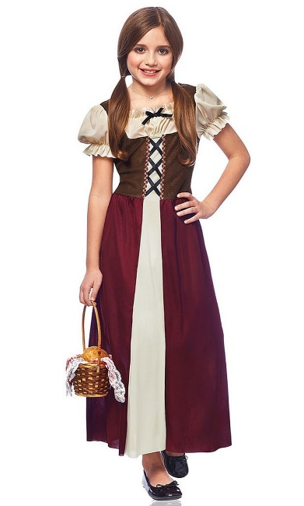Caperucita: Vestido largo y rojo con una pequeña canasta, maquillaje sutil

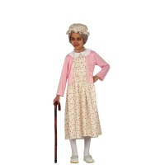

Abuelita: Bata de dormir, suéter y gorrito, cabello color gris y un bastón.

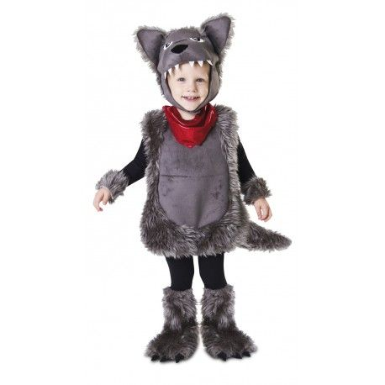Maquillaje que marque las líneas de expresión

Lobo: Disfraz de lobo sin maquillaje.

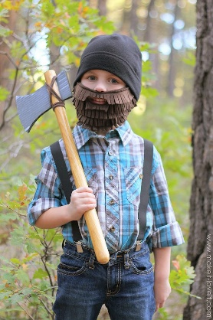

Leñador: Camisa de cuadro, pantalón de mezclilla, gorro o sombrero, hacha y barba.

Ejercicios de calentamiento.

Antes de inicia los alumnos se recuestan cierran los ojos y escuchan lo que narra el maestro tratando de imaginar.

Escuchan música relajante y realizan los ejercicios como estiramientos.

Escenografía:

Casa de caperucita: Mesa, sillas, velas y una cocina, Alrededor de la casa se puede observar el bosque lleno de árboles y pajaritos.

Casa de la abuela: Se presenta una cama y una pequeña mesa

**SS: Sobresaliente S: Satisfactorio R: Regular IS: Insuficiente**

|  |  |  |  |  |  |  |
| --- | --- | --- | --- | --- | --- | --- |
| **Qué voy a evaluar.**  **Aprendizaje:** | **Niveles de desempeño** | | | | **Observaciones.** | |
| **SS** | **S** | **R** | **IS** | |  | |
| Expresa gráficamente narraciones con recursos personales |  |  |  |  | |  | |
| Explica las transformaciones en los espacios de su localidad con el paso del tiempo, a partir de imágenes y testimonios |  |  |  |  | |  | |
| **Representa historias y personajes reales o imaginarios con mímica, marionetas, en el juego simbólico, en dramatizaciones y con recursos de las artes visuales.** |  |  |  |  | |  | |
| **Ubica objetos y lugares cuya ubicación desconoce, a través de la interpretación de relaciones espaciales y puntos de referencial** |  |  |  |  | |  | |

